ІНФОРМАЦІЙНЕ ПОВІДОМЛЕННЯ
департаменту економічного розвитку та регіональної політики
Миколаївської обласної державної адміністрації
про проведення продажу на електронному аукціоні з умовами об’єкта малої приватизації – окремого майна – комплексу будівель та споруд, розташованого за адресою: Миколаївська обл., м. Очаків, вул. Слобідська (Цокуренка), 57

1. Інформація про об’єкт приватизації.
Найменування об’єкта малої приватизації, його місцезнаходження: окреме майно – комплекс будівель та споруд, розташований за адресою: Миколаївська обл., м. Очаків, вул. Слобідська (до перейменування - Цокуренка), 57.
Дані про будівлі та споруди: адмінбудівля, А-1, 38,40 кв.м; клуб, Б-1, 191,20 кв.м; бокси, В-1, 71,50 кв.м; склад, Г-1, 90,00 кв.м; медпункт, Д-1, 114,80 кв.м; службова, Е-1, 14,50 кв.м; корпус № 1, Ж-1, 393,80 кв.м; спортзал, З-1, 96,10 кв.м; корпус № 2, И-1, 717,60 кв.м; корпус № 3, К-1, 445,20 кв.м; їдальня, Л-1, 165,70 кв.м; їдальня, М-1, 299,00 кв.м; холодильник, Н; склад, О; прохідна, П; сарай, Р; сарай, Ш; вбиральня, С; вбиральня, Х; погріб, Т; бесідка, У; бесідка, Ф; бесідка, Щ; душова, Ц; душова, Ч; навіс, Є; споруди, 20-31, І; загальна площа 2637,8 кв.м; реєстраційний номер об’єкта нерухомого майна: 514897348103.
Об’єкт перебуває в занедбаному стані, не використовується близько 10 років. Балансоутримувач відсутній.
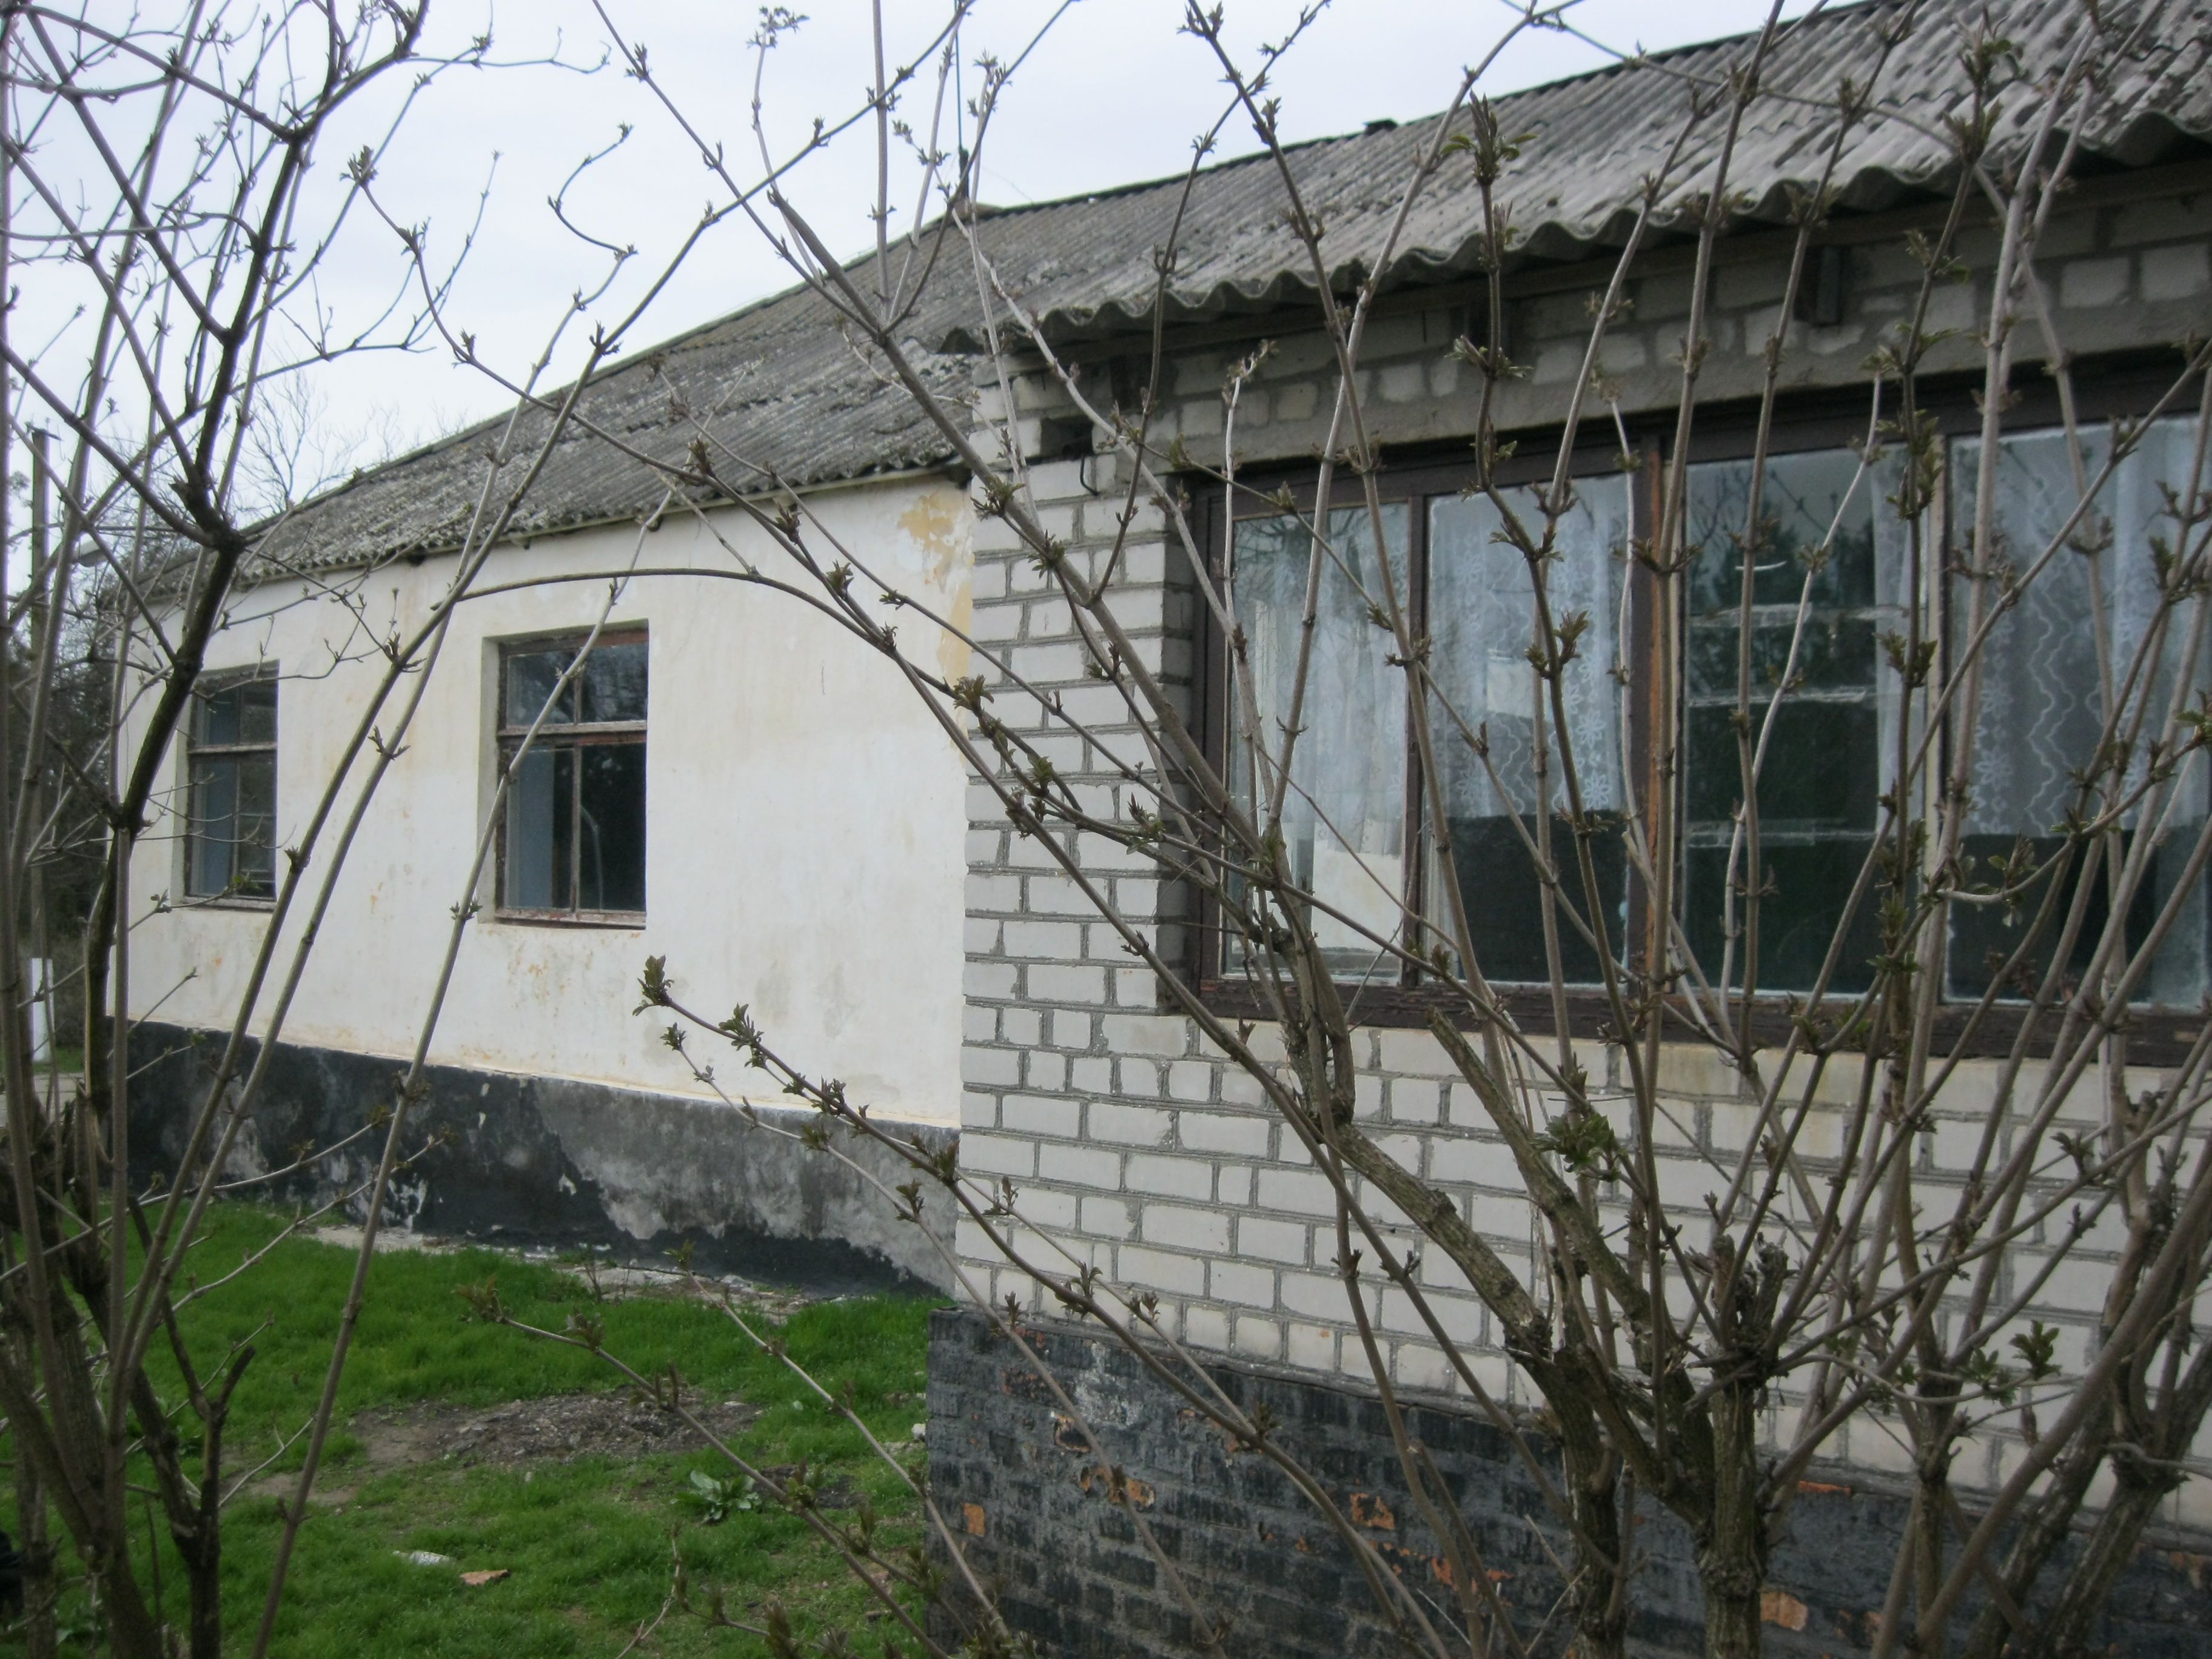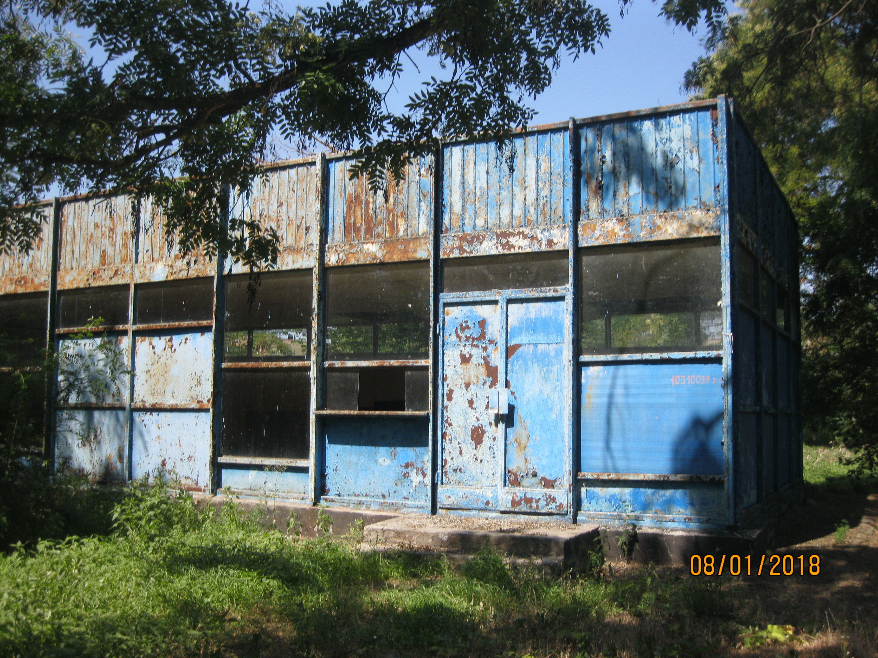

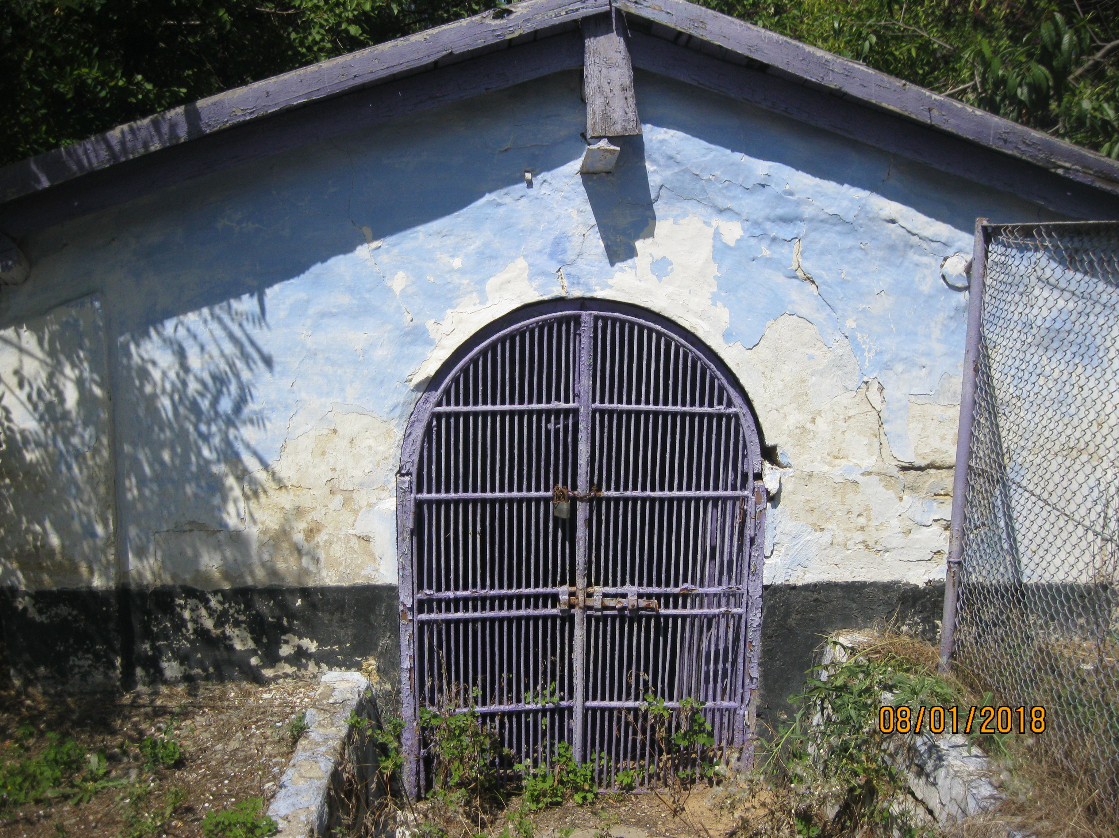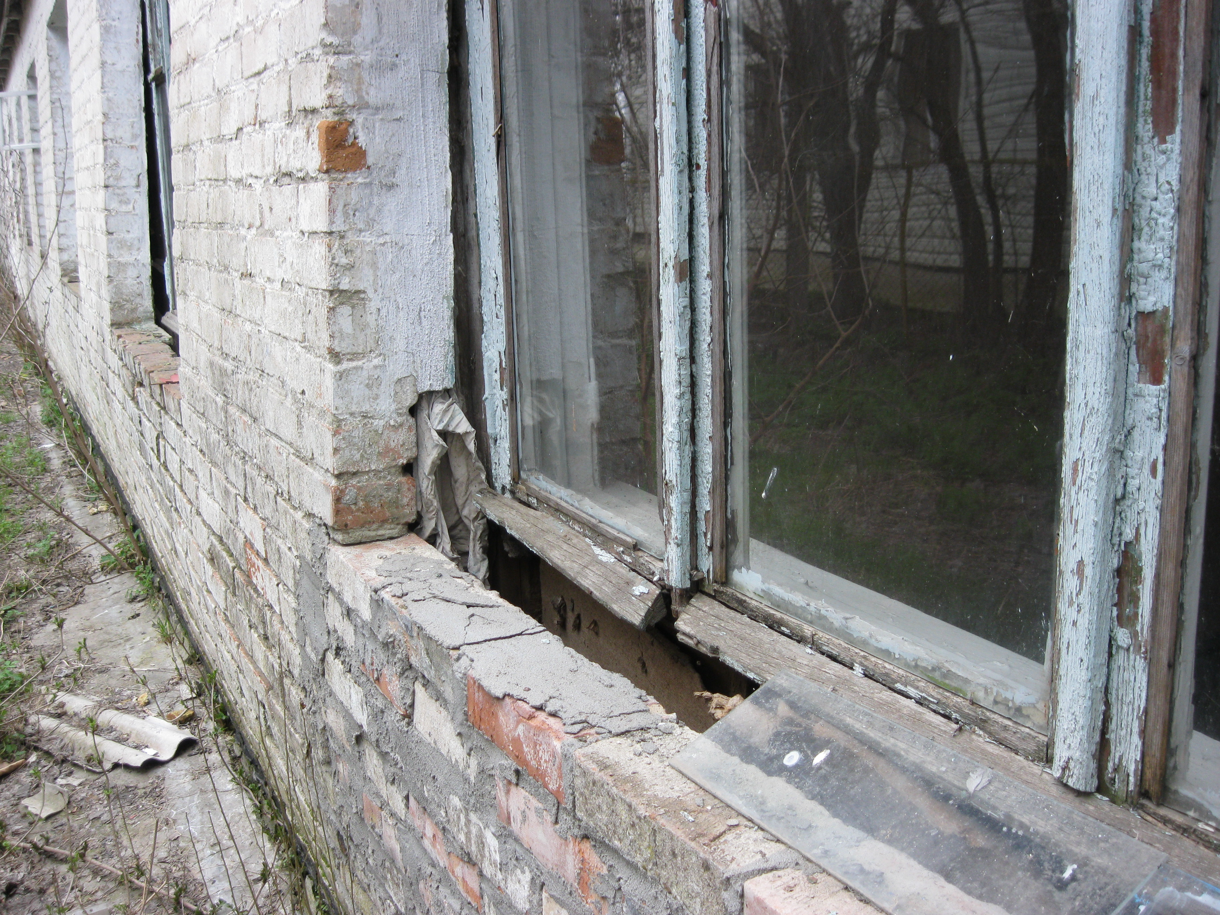
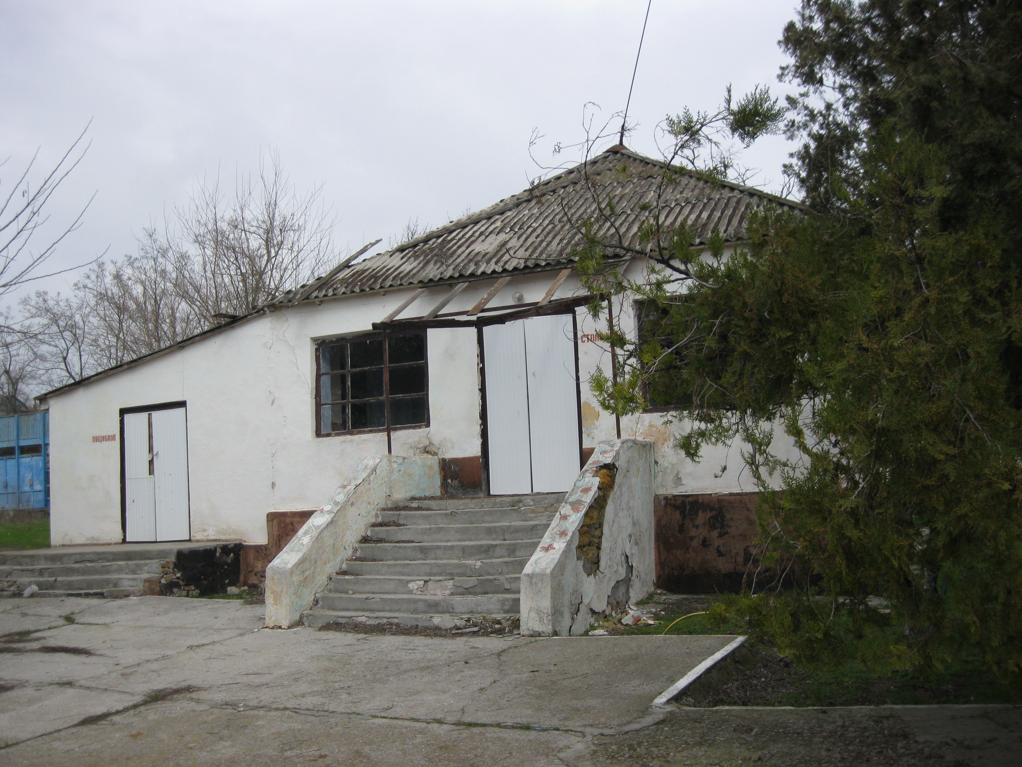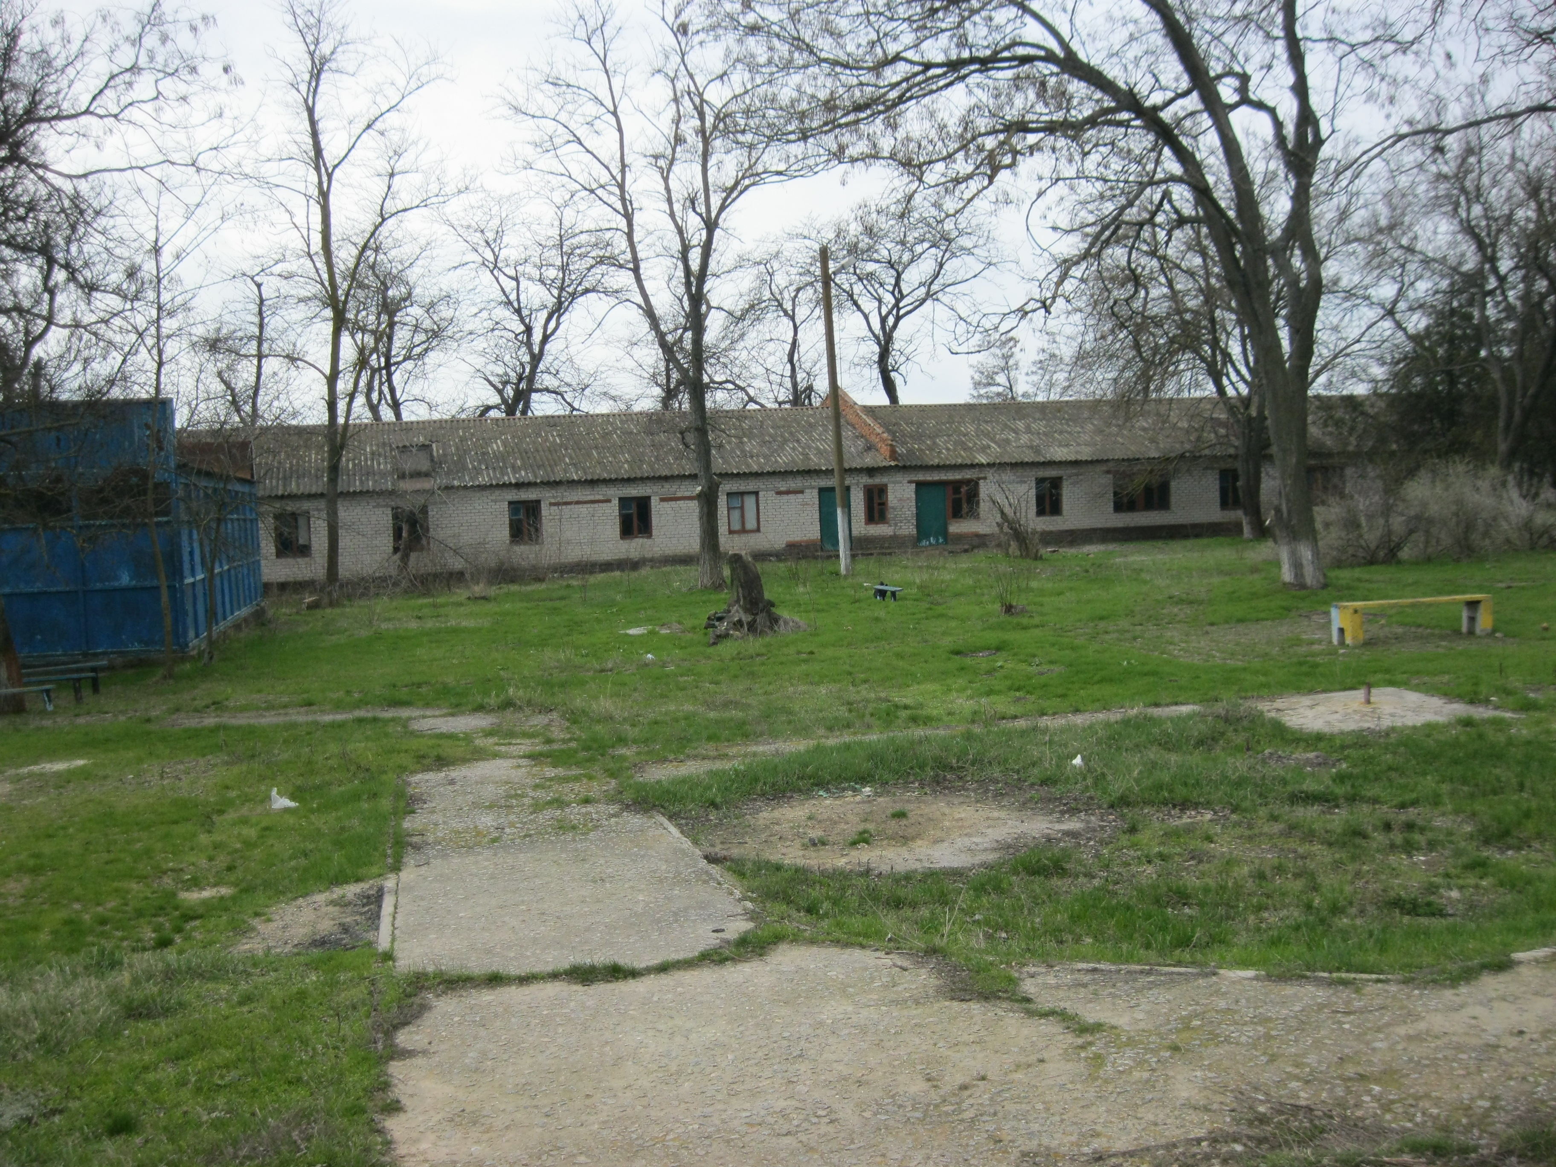

Відомості про земельну ділянку: земельна ділянка площею 1,2391 га розташована по вул. Слобідській (Цокуренка), 57 у м. Очаків Миколаївської області; кадастровий номер: 4810300000:05:044:0014; цільове призначення – для розташування комплексу (для інших оздоровчих цілей); перебуває в постійному користуванні Миколаївської обласної дитячої лікарні.
2. Інформація про аукціон.
Спосіб проведення аукціону: аукціон з умовами.
Дата та час проведення аукціону: 22 квітня 2019 року, час проведення визначається електронною торговою системою автоматично. Кінцевий строк подання заяви на участь в електронному аукціоні з умовами, із зниженням стартової ціни встановлюється електронною торговою системою для кожного електронного аукціону окремо в проміжку часу з 19.30 до 20.30 дня, що передує дню проведення електронного аукціону. Кінцевий строк подання заяви на участь в електронному аукціоні за методом покрокового зниження стартової ціни та подальшого подання цінових пропозицій встановлюється електронною торговою системою для кожного електронного аукціону окремо з 16.15 до 16.45 дня проведення електронного аукціону.
3. Інформація про умови, на яких здійснюється приватизація об’єкта.
Приватизація об’єкта малої приватизації – окремого майна – комплексу будівель та споруд, розташованого за адресою: Миколаївська область, м. Очаків, вул. Слобідська (Цокуренка), 57, здійснюється відповідно до вимог Закону України «Про приватизацію державного і комунального майна», Порядку проведення електронних аукціонів для продажу об’єктів малої приватизації та визначення додаткових умов продажу, затвердженого постановою Кабінету Міністрів України від 10 травня 2018 року № 432. Покупець об’єкта має відповідати вимогам, передбаченим ст. 8 Закону України «Про приватизацію державного і комунального майна».
Стартова ціна об’єкта для: аукціону з умовами – 1392827,38 грн (без ПДВ); аукціону із зниженням стартової ціни – 696413,69 грн (без ПДВ); аукціону за методом покрокового зниження стартової ціни та подальшого подання цінових пропозицій – 696413,69 грн (без ПДВ). Розмір гарантійного внеску для: аукціону з умовами – 139282,74 грн; аукціону із зниженням стартової ціни – 69641,37 грн; аукціону за методом покрокового зниження стартової ціни та подальшого подання цінових пропозицій – 69641,37 грн. Розмір реєстраційного внеску: 834,60 грн.
На остаточну ціну продажу об’єкта приватизації нараховується податок на додану вартість у розмірі 20 відсотків.
Переможець аукціону, який відмовився від підписання протоколу аукціону або договору купівлі-продажу, позбавляється права на участь у подальших аукціонах з продажу цього об’єкта, гарантійний внесок йому не повертається.
Умови продажу.
Сплата за об’єкт приватизації здійснюється протягом 30 днів з дня підписання договору купівлі-продажу.
Право власності на об’єкт приватизації переходить до покупця після державної реєстрації в установленому законом порядку права власності на придбане нерухоме майно, яка здійснюється після сплати у повному обсязі ціни продажу об’єкта.
Покупець зобов’язаний виконувати всі умови продажу об'єкта приватизації, закріплені в договорі купівлі-продажу, у тому числі:
- утримувати Об'єкт та прилеглу територію в належному санітарно-технічному стані;
- забезпечувати благоустрій прилеглої до об’єкта території;
- надавати продавцю необхідні матеріали, відомості, документи тощо, про виконання умов договору купівлі-продажу; не перешкоджати продавцю у здійсненні контролю за виконанням умов договору купівлі-продажу;
- об’єкт не підлягає відчуженню без збереження умов, на яких він був проданий.
Питання набуття права на земельну ділянку під об’єктом приватизації, а також при необхідності встановлення земельних сервітутів або земель спільного користування покупець вирішує самостійно після підписання договору купівлі-продажу на загальних засадах.
Використання території під об’єктом приватизації покупцем здійснюється відповідно до генерального плану, правил благоустрою, іншої містобудівної документації міста Очаків.
Всі витрати, пов’язані з підготовкою об’єкта приватизації до продажу, проведенням електронного аукціону, укладенням договору купівлі-продажу, його нотаріальним посвідченням, реєстрацією та виконанням бере на себе покупець.
4. Додаткова інформація.
Найменування установи (банку, казначейства), її місцезнаходження та номери рахунків у національній та іноземній валюті, відкритих для внесення операторами електронних майданчиків гарантійних внесків, реєстраційних внесків потенційних покупців та проведення переможцями аукціонів розрахунків за придбані об’єкти: Оператор електронного майданчика здійснює перерахування гарантійного та реєстраційного внесків на казначейські рахунки за такими реквізитами: в національній валюті для перерахування реєстраційного та гарантійного внесків:
Одержувач: Департамент економічного розвитку та регіональної політики Миколаївської обласної державної адміністрації
Рахунок № 37328007085785 (для перерахування реєстраційного внеску)
Рахунок № 37328007085785 (для перерахування гарантійного внеску)
Банк одержувача: Головне управління Державної казначейської служби України у Миколаївській області
МФО: 826013
Код одержувача за ЄДРПОУ: 38694316.
Проведення переможцем аукціону розрахунків за придбаний об’єкт здійснюється за реквізитами:
Одержувач: Департамент економічного розвитку та регіональної політики Миколаївської обласної державної адміністрації
Рахунок № 37180007085785
Банк одержувача: Головне управління Державної казначейської служби України у Миколаївській області
МФО: 826013
Код одержувача за ЄДРПОУ: 38694316.
Реквізити рахунків операторів електронних майданчиків, відкритих для сплати потенційними покупцями гарантійних та реєстраційних внесків, розміщено за посиланням: https://prozorro.sale/info/ elektronni-majdanchiki-ets-prozorroprodazhi-cbd2.
Ознайомитись з об’єктом приватизації можна в робочі дні за місцем його розташування.
Найменування організатора аукціону: департамент економічного розвитку та регіональної політики Миколаївської обласної державної адміністрації, місцезнаходження: Миколаївська обл., м. Миколаїв, вул. Адміральська, 22; адреса веб-сайта: www.economy-mk.gov.ua; час роботи організатора аукціону: понеділок – четвер - з 8.00 до 17.00, п’ятниця - з 8.00 до 15.45; відповідальна особа: Відіна Ольга Вікторівна, телефон для довідок: 0512565551; адреса електронної пошти: oblmayno@ukr.net.
5. Технічні реквізити інформаційного повідомлення.
Дата і номер рішення органу приватизації про затвердження умов продажу об’єкта приватизації: наказ департаменту економічного розвитку та регіональної політики Миколаївської обласної державної адміністрації від 27.02.2019 № 13-п.
Унікальний код, присвоєний об’єкту приватизації під час публікації переліку об’єктів, що підлягають приватизації, в електронній торговій системі: UA-AR-P-2019-02-12-000003-2.
Період між аукціоном:
аукціон з умовами – аукціон із зниженням стартової ціни: 20 календарних днів; аукціон із зниженням стартової ціни – аукціон за методом покрокового зниження стартової ціни та подальшого подання цінових пропозицій: 20 календарних днів.
Крок аукціону для: аукціону з умовами – 13928,27 грн; аукціон із зниженням стартової ціни – 6964,14 грн; аукціону за методом покрокового зниження стартової ціни та подальшого подання цінових пропозицій – 6964,14 грн.
Кількість кроків аукціону за методом покрокового зниження стартової ціни та подальшого подання цінових пропозицій - 20.
Єдине посилання на веб-сторінку адміністратора, на якій є посилання на веб-сторінки операторів електронного майданчика, які мають право використовувати електронний майданчик і з якими адміністратор уклав відповідний договір: https://prozorro.sale/info/ elektronni-majdanchiki-ets-prozorroprodazhi-cbd2.

